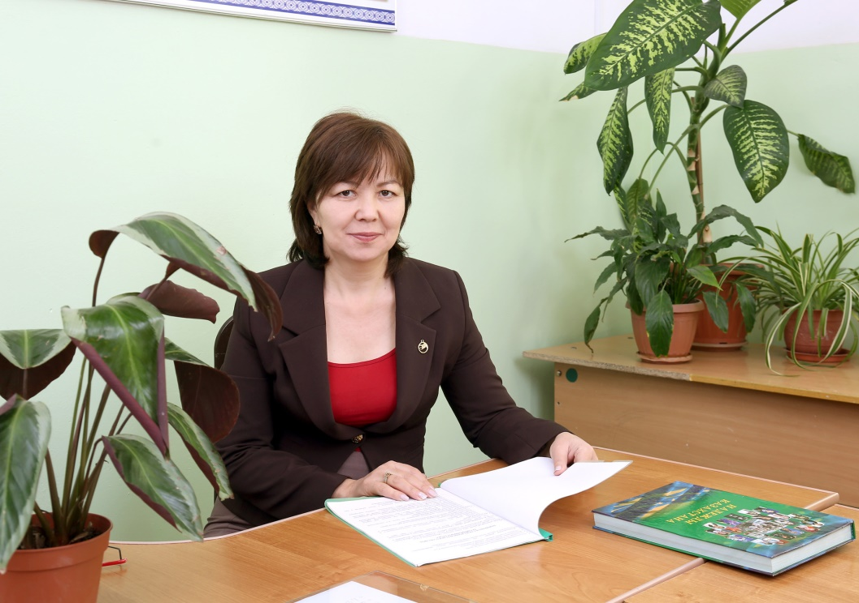

**720303402228 ИИН**

**ТӨЛЕШБАЕВА Забира Жұмаділқызы,**

**Зоя Космодемьянская атындағы №23 мектеп-лицейі** **директорының бейіндік бойынша оқыту ісі жөніндегі орынбасары, қазақ тілі мен әдебиеті пәні мұғалімі.**

**Шымкент қаласы**

**ТІЛ – ҚҰНДЫЛЫҚ**

|  |  |  |  |  |  |
| --- | --- | --- | --- | --- | --- |
| **Оқу бағдар-ламасына сәйкес оқыту мақсаттары** | | **10.1.3.1** Мәтінде көтерілген мәселені (қоғамдық-саяси) талдай отырып, негізгі ойды анықтау және ғаламдық мәселелермен байланыстыру. | | | |
| **Бағалау критерийі** | | * Мәтінде көтерілген мәселені талдайды; * Мәтіндегі негізгі ойды анықтайды; * Мәселелерді шешу жолдарын ұсынады; * Ғаламдық мәселелермен байланыстырады. | | | |
| **Ойлау дағдыларының деңгейлері** | Қолдану, бағалау. | | | | |
| **Сабақтың кезеңі/уақыты** | **Педагогтің әрекеті** | | **Оқушының әрекеті** | **Бағалау** | **Ресурстар** |
| **Сабақтың басы**  **7 минут** | Оқушыларды түгелдеп, сабақ мақсаты таныстырылады.  **«Тиімді жарнама» әдісі**  Мұғалім алдын ала «Финалдық құндылықтар», «Құралдық құндылықтар», «Отбасылық құндылықтар», «Ұлттық құндылықтар» деп жазылған қағаздарды оқушыларға ұсынып, 4 топқа бөледі.  Сол арқылы өткен сабаққа шолу жасалады. | | Әр топ өздеріне түскен тақырып бойынша «Тиімді жарнама» жасап, құндылық түрлеріне түсінік беріп өтуі тиіс. | Мақтау, мадақтау арқылы | «Финалдық құндылықтар», «Құралдық құндылықтар», «Отбасылық құндылықтар» деп жазылған қағаздар |
| **Сабақтың ортасы**  **25 минут**  **10 минут орындауға,**  **10 минут**  **қорғауға,**  **5 минут**  **бағалауға** | **Топтық жұмыс.**  Тапсырма: **«Балық қаңқасы» әдісі** арқылы орындалады.  **1-тапсырма**. Мұғалім мәтінді оқып, оқушыларға онда көтерілген мәселеге көңіл бөлуді, мәтіндегі негізгі ойды анықтап, ғаламдық мәселелермен байланыстыруды, мәтіндегі мәселені шешудің бірнеше жолын ұсынуды тапсырады.  Тіл мәселесі қай заманда болса да өзекті. Қазақ тіл білімінің негізін салушы бірегей ғалым А.Байтұрсынұлы: «Ұлттың сақталуына да, жоғалуына да себеп болатын нәрсенің ең қуаттысы – тіл. Сөзі жоғалған жұрттың өзі де жоғалады», – деген еді. Демек, мектепте оқу пәндерінің қатарында қазақ тілі пәнінің көтерер жүгі ауыр, маңызы зор. Оқушының өз ойын тіл заңдылықтарының талаптарына сай лайықты жеткізуі, баяндауы, айтуы, негіздеуі – орта білім алудың басты құралы...  Қазіргі таңда білім саласында жиі қызу талқыға салынатын сұрақтардың бірі – «Балалар қалай оқып жүр?». Әрине, бұл – қай заманда болсын күрмеуі көп мәселе. Осы тұста А.Байтұрсынұлына жүгінсек, ол кісі: «…әр жұрт баласын әуелі өз тілінде оқытып, өз тілінде жазу-сызу үйретіп, өз тілінің жүйесін білдіріп, жолын танытып, балалар әбден дағдыланғаннан кейін, басқаша оқыта бастайды. Біз де тіліміз бұзылмай сақталуын тілесек, өзгелерше әуелі өз тілімізбен оқытып, онан соң басқаша оқытуға тиіспіз», – деп тұжырымдаған екен. (136 сөз) | | **1-тапсырма**.   1. Оқушылар мәтінді тыңдайды, онда көтерілген мәселені анықтайды. 2. Мәтіндегі негізгі ойды табады. 3. Мәтінде көтерілген мәселені ғаламдық мәселелермен байланыстырады. 4. Мәтіндегі мәселені шешудің бірнеше жолын ұсынынады. 5. «Балық қаңқасы» әдісімен балықтың басына негізгі ойды, жоғары қабырғаларына мәселелерді, төменгі қабырғаларына шығу жолдарын, құйрығына қорытындысын жазады. 6. Топта орындалған жұмысты ортада қорғайды.   Топ мүшелері рөлге бөлінеді:   1. Топ басшысы 2. Спикер 3. Таймкипер, т.б.   **Оқушылардың болжамды жауаптары:**   1. Тіл мәселесі 2. Қазақ тілін сақтау, оны болашақта дамыту 3. Қазақ тілін қалай оқытуға болады? 4. - Балабақшада тек қазақша топтардың болуы  * Балалар ата әжелерінің тәрбиесінде болуы керек. * Көбірек әдеби кітаптар оқу, т.б.   **ЕББҚ тапсырмасы:**  (Ерекше білім беруді талап ететін оқушы жауапты жазу арқылы беруді қажет етеді)   1. Мәтінді тыңдайды 2. Мәтіннен негізгі ойды тауып, жазады. 3. Мәтіндегі мәселені шешудің бірнеше жолын жазады. | **Дескриптор:**  **1-тапсырма**.   1. Мәтіннен негізгі ойды табады. (1 балл) 2. Ондағы көтерілген мәселелерді анықтайды. (2 балл) 3. Мәселені шешудің бірнеше жолын ұсынынады. (2 балл) 4. Ғаламдық мәселелермен байланыстырады. (1 балл) 5. Креативті ой ұсынады. (1 балл)   Топтар бірін-бірі дескриптор арқылы бағалайды. Ол үшін арнайы дескриптор жазылған «Бағалау парағы» ұсынылады. | «Мектептегі «Қазақ тілі және әдебиеті» сабақтары: басымдықтар және жетілдіру стратегиялары» білім беру бағдарламасының Тыңдаушыларға арналған нұсқаулығынан, Нұр-Сұлтан, 2022  Бағалау парағы |
| **5 минут** | **Топтық жұмыс. «Ойталқы» әдісі**  **2-тапсырма.**  Мұғалім оқушылардың қазақ тілін қалай дамытуға болатыны туралы пікірлерін ескере отырып, Тыңдаушыларға арналған нұсқаулықтан ғалым А.Байтұрсыновтың «Түрікшілер құрылтайы» атты мақаласында жарияланған ерекше көңіл бөлетін мәселелердің 2-еуін ұсынады:   1. бастауыш мектептің тіл сабақтарында халық ауыз әдебиетінің үлгілері басым болуы керек; 2. тіл білімі ереже жаттату түрінде үйретілмей, сөздің тұлға, мағына, қисын жағын тану түрінде үйрету керек.  * **Осы екі идеядан барынша ерекшеленетін тағы бір идеяны қосу тапсырылады.** | | **2-тапсырма.**  **Төмендегі тапсырмамен мұқият танысып, берілген екі идеядан барынша ерекшеленетін тағы бір идеяны қосып жазыңдар.**  А.Байтұрсынов «Түрікшілер құрылтайы» атты мақаласында қазақ тілін қалай оқыту керектігі жөніндегі мәселенің ерекше көңіл бөлетін бірнеше жолын ұсынады. Сіздерге соның 2-еуі ұсынылған:   1. бастауыш мектептің тіл сабақтарында халық ауыз әдебиетінің үлгілері басым болуы керек; 2. тіл білімі ереже жаттату түрінде үйретілмей, сөздің тұлға, мағына, қисын жағын тану түрінде үйрету керек. | 1. Жұпта талқылай отырып, екі идеядан барынша ерекшеленетін тағы бір идеяны қосып жазады. 2. Креативті пікір білдіреді.   **Топтық бағалау.**  «Сэндвич» әдісі | А.Байтұрсыновтың «Түрікшілер құрылтайы» атты мақаласынан үзінді  <https://tilalemi.kz/books/8005.pdf> |
| **Сабақтың соңы**  **5 минут** | **Үйге тапсырма:**  **Мұғалім төмендегі шағын мәтінді оқып, тапсырма шартымен таныстырады.**  Елбасымыз Н.Ә.Назарбаевтың «Болашаққа бағдар: рухани жаңғыру» атты мақаласында: «Болашақта ұлттың табысты болуы оның табиғи байлығымен емес, адамдарының бәсекелік қабілетімен айқындалады. Сондықтан әрбір қазақстандық, сол арқылы тұтас ұлт ХХІ ғасырға лайықты қасиеттерге ие болуы керек. Мысалы, компьютерлік сауаттылық, шет тілдерін білу, мәдени ашықтық сияқты факторлар әркімнің алға басуына сөзсіз қажетті алғышарттардың санатында,» делінген. (52 сөз)   * Елбасының осы пікіріне қазақ тілінің қажеттілігі туралы пікірін қоса отырып, әрі қарай өрбітіп жазу тапсырылады. | | **Топтық жұмыс**  Елбасы Н.Ә.Назарбаевтың «Болашаққа бағдар: рухани жаңғыру» атты мақаласынан алынған пікіріне қазақ тілінің қажеттілігі туралы пікіріңізді қоса отырып, әрі қарай өрбітіп жазыңыз.  (Тапсырма Bilimland платформасына жүктеледі) | **Дескрипторы:**   1. Елбасы Жолдауынан алынған үзіндіні жалғастырады. (1 балл) 2. Қазақ тілінің қажеттілігі туралы пікірін білдіреді. (1 балл) 3. Ой желісі сақталады. (1 балл) 4. Сөйлем құрылысы сақталады. (1 балл) 5. Сөз саны 200-250 сөз (1 балл) 6. Орфографиялық сауаттылық сақталады. (1 балл)   **Барлығы:** 6 балл | <https://www.akorda.kz/kz/events/akorda_news/press_conferences/memleket-basshysynyn-bolashakka-bagdar-ruhani-zhangyru-atty-makalasy> |
| **Cабақтың соңы**  **3 минут** | **Кері байланыс. «Төрт тұжырым»**  Мұғалім төмендегідей толық емес сөйлемдер жазылған таратпа қағаздар таратады.  Бүгін менің ____________қолымнан келді.  Бүгін мен _____________ жасай алмадым.  Бүгін менің _________ көңілімнен шықты.  Енді мен _______________талпынатын боламын. | | **Кері байланыс. «Төрт тұжырым»**  Толық емес сөйлемдер жазылған таратпа қағаздарды толтырып, мұғалімге ұсыныңыздар. |  |  |